конфета шоколад мама бабушка люблю снег лед холодильник гром град барабан ночь сон шорох перышко пушинка спасибо пожалуйста взгляд солнышко

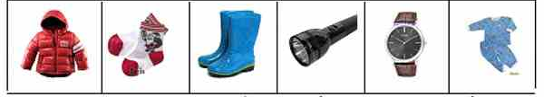

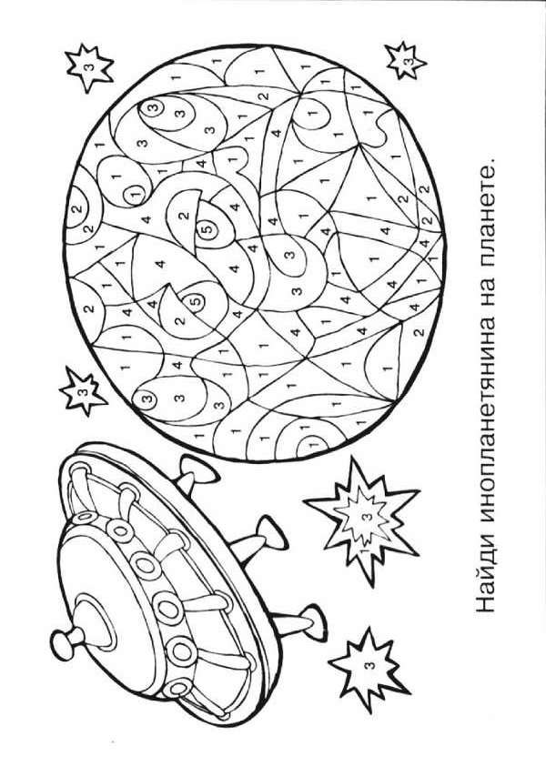

Г | р | а | м | о | т | е | й | к | а
1 | 2 | 3 | 4 | 5 | 6 | 7 | 8 | 9 | 3

